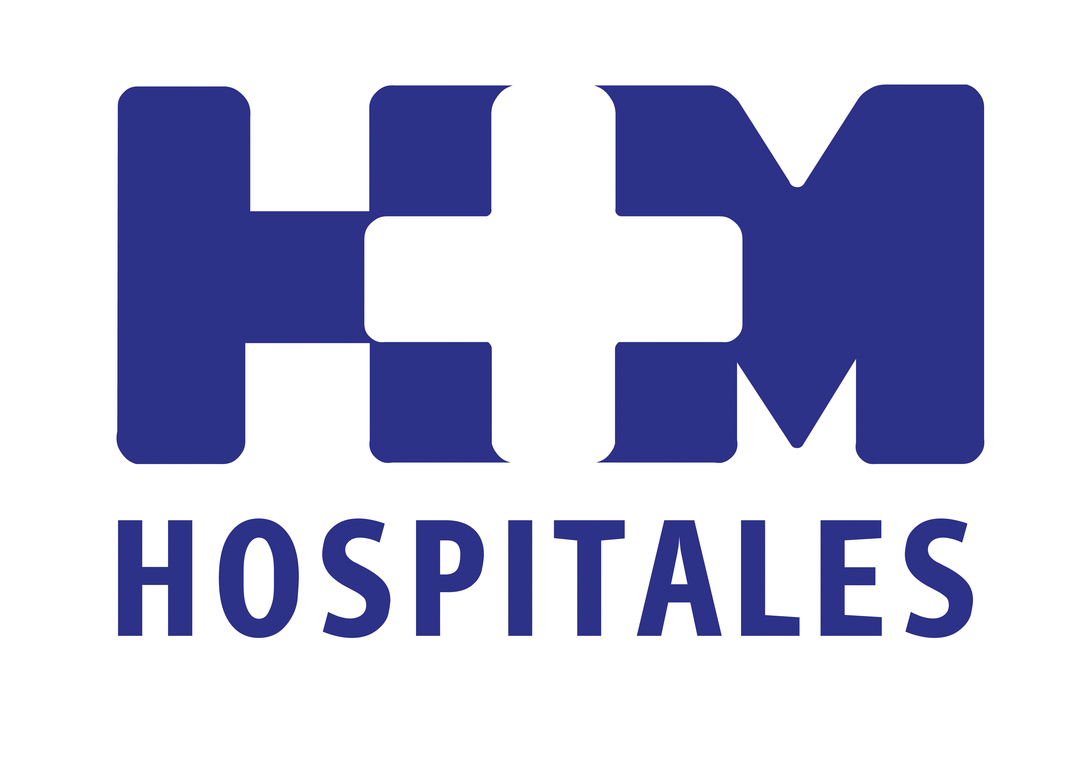

El encuentro consistió en la presentación de una serie de trabajos de gran interés científico sobre los distintos aspectos de la Dermatología infantil

HM HOSPITALES ORGANIZA LA JORNADA HISPANOAMERICANA DE DERMATOLOGÍA PEDIÁTRICA

- Los ponentes expusieron una serie de casos clínicos que posteriormente discutieron entre los asistentes. Por ejemplo, la Prof. Laura Ramos, de Monterrey, dictó una excelente conferencia sobre “Protección cutánea en el niño”, y la Prof. Novo presentó un proyecto de ayuda y educación para los familiares y niños con dermatitis atópica

- En cuanto a los tratamientos que se aplican en Sudamérica, el Prof. Delgado declara que no hay diferencias entre los aplicados allí con los utilizados en Europa

- El Prof. Delgado habló sobre displasias ectodérmicas, una serie de síndromes en los que hay unas alteraciones a nivel de la piel, cabellos y glándulas sudoríparas que configuran un fenotipo peculiar, que hay que conocer para no retrasar el diagnóstico, para no molestar al paciente con exámenes incómodos y caros y para no aplicar terapias incorrectas

Madrid, 29 de octubre de 2013. Coincidiendo con el Congreso Mundial de Dermatología Pediátrica, que se celebró a finales de septiembre en Madrid, HM Hospitales organizó la Jornada Hispanoamericana de Dermatología Pediátrica, que contó con la presencia de los mejores especialistas a nivel mundial.

El encuentro se desarrolló en el Pabellón Docente de HM Universitario Montepríncipe y consistió en la presentación de una serie de trabajos de gran interés científico sobre los distintos aspectos de la Dermatología infantil. En ella intervinieron el Prof. José A. Mássimo, catedrático de Dermatología Pediátrica y director de esta especialidad en la Universidad de Buenos Aires (Argentina); la Dra. Laura Ramos Gómez, Profesora de Dermatología de la Escuela de Medicina del Instituto Tecnológico de Monterrey (México); la Dra. Raquel Novo, Profesora de Dermatología de HM Hospitales y de la Facultad CEU San Pablo y el Prof. Alfonso Delgado, Catedrático de Pediatría y Director del Departamento de Pediatría de HM Hospitales, junto a un gran número de jóvenes colaboradores.

Los ponentes expusieron una serie de casos clínicos que posteriormente discutieron entre los asistentes. Por ejemplo, la Prof. Laura Ramos, de Monterrey, dictó una excelente conferencia sobre “Protección cutánea en el niño”, y la Prof. Novo presentó un proyecto de ayuda y educación para los familiares y niños con dermatitis atópica.

En cuanto a los tratamientos que se aplican en Sudamérica, el Prof. Delgado declara que “no hay diferencias entre los tratamientos aplicados allí con los utilizados en Europa. Hoy día todos los médicos disponemos de la mejor información y nuestras capacidades diagnósticas y terapéuticas en los grandes centros hospitalarios son muy similares, por lo que hablamos un mismo idioma”.

En su ponencia, el Prof. Delgado habló sobre el gran grupo de displasias ectodérmicas, una serie de síndromes en los que hay unas alteraciones a nivel de la piel, cabellos y glándulas sudoríparas que configuran un fenotipo peculiar, “que debemos conocer para no retrasar el diagnóstico, para no molestar al paciente con exámenes incómodos y caros y para no aplicar terapias incorrectas”, declara el catedrático, y añade que “son pacientes que, si conocemos y tenemos experiencia sobre estas enfermedades, se pueden diagnosticar sólo con verlos, pero siempre el ‘ojo clínico’ está basado en sólidos conocimientos científicos”.

Y es que, aunque pueda resultar extraño, los niños no tienen mayores dificultades que los adultos para ser diagnosticados y tratados, asegura el Prof. Delgado: “A veces el que no hablen y no nos digan lo que tienen es una ventaja, ya que de vez en cuando, los adultos exageran lo que tienen o incluso mienten”.

Tras la Jornada Hispanoamericana de Dermatología Pediátrica, la conclusión más importante que extrae el Prof. Delgado es la de haber estrechado los lazos de colaboración científica que ya existían previamente y “mostrarles a nuestros colegas americanos cómo y dónde trabajamos”. Además, apunta que “se marcharon muy impresionados de nuestra estructura hospitalaria y universitaria y de los medios tecnológicos de los que disponemos; se fueron con muchas ganas de volver y los más jóvenes con deseo hacer una estancia entre nosotros. El resultado de la jornada ha sido inmejorable”.

HM Hospitales
HM Hospitales está formado por diversas empresas que gestionan diferentes hospitales médico-quirúrgicos privados, entre los que se incluyen HM Universitario Madrid, HM Universitario Montepríncipe, el Centro Integral de Enfermedades Cardiovasculares (CIEC), HM Universitario Torrelodones, HM Universitario Sanchinarro, HM Nuevo Belén y el Centro Integral Oncológico Clara Campal (CIOCC); todos ellos de gran cualificación técnica y humana.

Basado en un Decálogo y en el juramento Hipocrático dirigido por médicos y con el objetivo de ofrecer una medicina de calidad, los diferentes centros de HM Hospitales se han dotado con una tecnología de vanguardia y con el personal mejor cualificado y más humano.

Todos los centros de HM Hospitales funcionan de forma integrada. Para ello, existe una estructura corporativa con servicios centralizados, así como diferentes herramientas informáticas de gestión integral. Esto permite una actuación complementaria y sinérgica de estructuras, servicios y equipamientos, con el máximo aprovechamiento de los recursos tecnológicos y humanos.

Más información: www.hmhospitales.com

Para más información:

DPTO. DE COMUNICACIÓN DE HM HOSPITALES
Eva Sacristán
Tel.: 91 216 00 50 / Móvil: 608 273 978
E-mail: esacristan@hmhospitales.com

María Romero
Tel.: 91 216 00 50 / Móvil: 667 184 600
E-mail: mromero@hmhospitales.com

